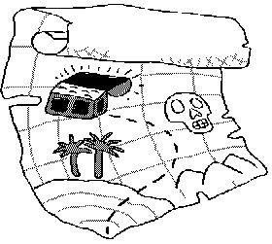
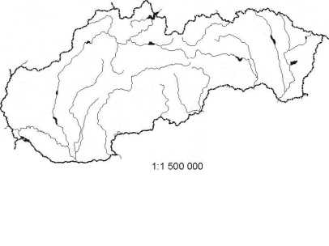
skupina B
Meno a priezvisko: _______________________________

1. úloha: CESTUJEŠ Z KOŠÍC DO POPRADU.
Pôjdeš autom do Sabinova. Cez aké mestá budeš prechádzať? _______________________________
Zo Sabinova si pešo odskočíš do najbližšieho pohoria (na severe). Jeho meno je ______________________________.
Vrátiš sa do Sabinova a budeš pokračovať, až narazíš na hrad, ktorý sa volá _________________________ a vykúpeš sa v kúpeľoch _________________________. Pokračuješ ďalej až na križovatku, kde sa vydáš doprava a pozrieš si krásnu __________________ jaskyňu. Máš ešte dosť času, preto vybehneš na najvyšší vrch (2654 m. n. m), ktorý sa volá _______________________________. Zídeš v najbližšom meste ___________ ____________, v Kežmarku navštíviš _______________________ a v Poprade sa osviežiš na ___________________.

2. úloha: VYPÍŠ Z MAPY.
V ktorých štyroch mestách najbližšie k Bratislave môžeš navštíviť kúpalisko? _____________________________________________________________________________________
Napíš názvy dvoch hradných zrúcanín. __________________________, _______________________________
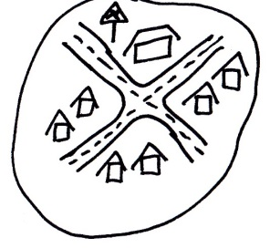
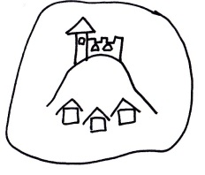
Napíš tri druhy miest podľa veľkosti a dopíš k nim vždy jedno mesto:
a) _________________ - __________________
b) ____________________ - ____________________
c) _____________________ - ________________________
Napíš jednu pamiatku, ktorú by si navštívil/a v Bratislave. ___________________________
Napíš 3 susedné štáty. _______________________, ________________________, _______________________

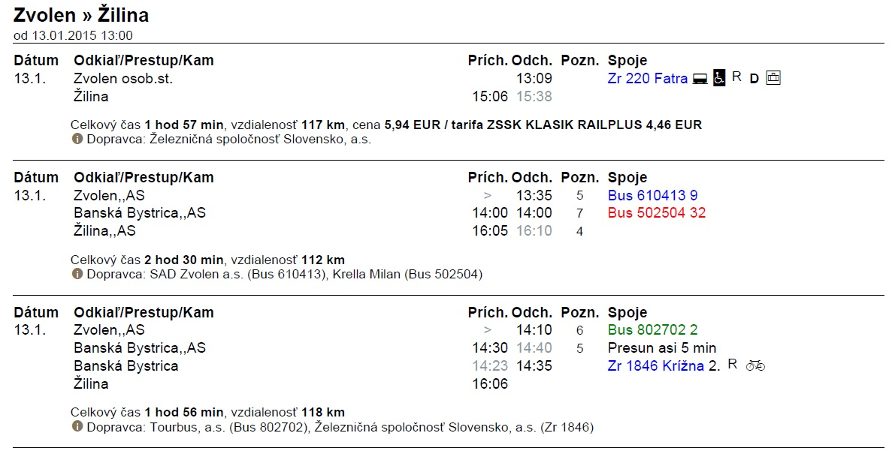
3. úloha: PRACUJ S CESTOVNÝM PORIADKOM.

O koľkej budem odchádzať, ak chcem, aby mi cesta trvala najdlhšie? ________
Budem musieť na svojej ceste prestupovať? Áno/Nie
Čím je vybavený vlak Zr 220 Fatra? Nakresli a vysvetli dve značky. ______________________ _____________________
Aký dopravca ma odvezie, keď sa rozhodnem ísť bez prestupovania? _______________________________________
Čo si myslíš, že znamenajú čísla 5, 7, 4 v stĺpci Pozn.? _______________________
Kde budem prestupovať z autobusu Bus 802702 2? ________________________
Koľko mám času vo Zvolene do odchodu autobusu, ak prídem na stanicu 13:42? _____________

